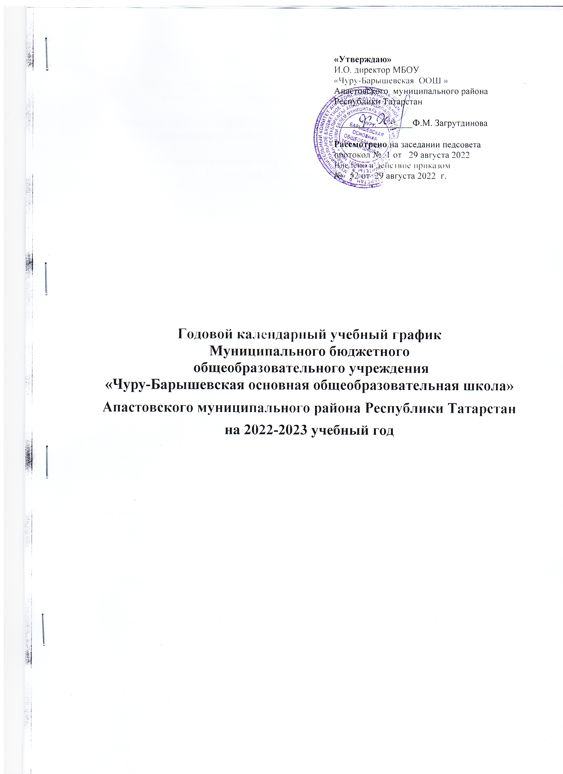

Годовой календарный учебный график
на 2022/23 учебный год
МБОУ «Чуру-Барышевская основная общеобразовательная школа»
Апастовского муниципального района Республики Татарстан

Календарный учебный график МБОУ «Чуру-Барышевская ООШ» на 2022-2023 учебный год является документом, регламентирующим организацию образовательного процесса.

1. Продолжительность учебного года
Начало учебного года - 01 сентября 2022 года.
Окончание учебного года:
1 классы-23.05.2023 г.
2-4,5-8 классы-31 мая 2023 г.
9 класс -20.05.2023г.

Количество учебных недель:
в 1 классе - 33 учебных недели;
во 2-8 классах - 34 учебных недели;
в 9 и классе - 34 учебных недели (не включая итоговую аттестацию)

2. Продолжительность учебных периодов
Учебный год условно делится на четверти (1-9 классы), являющимися периодами, за которые обучающимся выставляются промежуточные отметки за текущее освоение образовательной программы.

Для 1 класса:
 | Начало четверти | Окончание четверти | Продолжительность (кол-во учебных недель
1 четверть | 01.09.2022 | 28.10.2022 | 8 недель
2 четверть | 07.11.2022 | 27.12.2022 | 7 недель
3 четверть | 09.01.2023 | 24.03.2023 | 11 недель*
4 четверть | 03.04.2023 | 23.05.2023 | 8 недель

* для 1 класса предусмотрены дополнительные каникулы с 20.02.2023 г. по 26.02.2023 г.
Для начального общего и основного общего образования (кроме 1- ого; 9 классов):

 | Начало четверти | Окончание четверти | Продолжительность (кол-во учебных недель
1 четверть | 01.09.2022 | 28.10.2022 | 8 недель
2 четверть | 07.11.2022 | 27.12.2022 | 7 недель
3 четверть | 09.01.2023 | 24.03.2023 | 11 недель
4 четверть | 03.04.2023 | 31.05.2023 | 8 недель

3.Режим работы школы
Понедельник-пятница: 08.00 - 18.00;
Суббота: 08.00 – 16.00;
На период каникул устанавливается особый график
4. Сроки и продолжительность каникул
- осенние каникулы – 29.10.2022 – 06.11.2022 (9 дней);
- зимние каникулы – 28.12.2022 – 08.01.2023 (12 дней);
- весенние каникулы – 25.03.2023 – 02.04.2023 (9 дней).
- дополнительные каникулы для первоклассников – с 20.02.2023 по 26.02.2023 (7 дней)

5. Режим обучения
1 кл. - 5-дневная учебная неделя;
2- 9 кл. - 6-дневная учебная неделя.

Форма обучения - очная
Языки обучения - русский, татарский
6. Начало учебных занятий в 08.30 (для всех классов).

Продолжительность уроков

Режим работы в понедельник
8.00 – 8.40 - Поднятие Государственного Флага Российской Федерации и Государственного Флага Республики Татарстан.
Классный час «Разговоры о важном».

№ урока | Начало урока | Конец урока | Продолжительность  перемены
1 | 8.45 | 9.30 | 10 мин
2 | 9.40 | 10.25 | 10 мин
3 | 11.35 | 11.20 | 20 мин
4 | 11.40 | 12.25 | 15 мин
5 | 12.40 | 13.25 | 10 мин
6 | 13.35 | 14.20 | 10 мин

1 класс, понедельник

Образовательная деятельность | Понедельник
Поднятие флага. Общешкольная линейка | 07.45-08.00
Классный час «Разговор о важном» | 08:00–08:30
1-й урок. | 08:35–09:10
1-я перемена | 09:10–09:40
2-й урок | 09:40–10:15
Динамическая пауза | 10:15–10:55
3-й урок | 11:10–11:45
3-я перемена | 12:05-12:40
4-й урок | 12:40-13:15
4-я перемена | –
5-й урок | –
Внеурочная деятельность | с 13:15

2–4-е классы, понедельник

Урок | Продолжительность урока | Продолжитель  ность перемены
Поднятие флага. Общешкольная линейка | 07.45-07.55
Классный час «Разговор о важном» | 08:00–08:30 | 5 минут
1-й | 08:35-09:20 | 10 минут
2-й | 09:30-10:15 | 15 минут
3-й | 10:30–11:25 | 15 минут
4-й | 11:40–12:25 | 25 минут
5-й | 12:50–13:30 | 10 минут
6-й | 13:40 -14:25 | 10 минут
Внеурочная деятельность | c 14:30 | –

Расписание звонков для 1 класса:

Образовательная  деятельность | 1 четверть  Сентябрь – октябрь | 2 четверть  Ноябрь – декабрь | 3.4 четверть  Январь – май
1-й урок | 08:30–09:05 | 08:30–09:05 | 08:30–09:10
1-я перемена | 09:05–09:20 (завтрак) | 09:05–09:20  (завтрак) | 09:10–09:25(завтрак)
2-й урок | 09:20–09:55 | 09:20–09:55 | 09:25–10:05
Динамическая пауза | 09:55–10:35 | 09:55–10:35 | 10:05–10:25
3-й урок | 10:35–11:10 | 10:35–11:10 | 10:25–11:05
3-я перемена | 11:10-11:20 (обед) | 11:10–11:20 | 11:05–11:15
4-й урок | – | 11:20–11:55 | 11:15–11:55
4-я перемена | – | 11:55–12:10 (обед) | 11:55–12:10 (обед)
5-й урок | – | –
Внеурочная  деятельность | с 11:20-11:50 | c 12:10-12:40 | c 12:10

Расписание звонков для 2-9 классов:

№ | Время проведения урока | Перемена
1 | 8.30-9.15 | 15 мин. (завтрак)
5- 9 классы (завтрак) -9.15-9.30

2 | 9.30-10.15  1 класс (завтрак) -10.05-10.15  2-4 классы (завтрак) -10.15-10.30 | 15 мин.
3 | 10.30-11.15 | 10 мин.
4 | 11.25-12.10 | 15 мин. (обед)
5-9 классы (обед) -12.10-12.25

5 | 12.25-13.10 | 10 мин.
6 | 13.20-14.05 | 10 мин.

7. Продолжительность уроков
для 2-9 классов составляет 45 минут;
для 1 класса в I, II четверти составляет 35 минут; в III, IV четверти - 40 минут.

8. Обучение в первом классе
Обучение в первом классе осуществляется с соблюдением следующих дополнительных требований:
- учебные занятия проводятся по 5-дневной учебной неделе и только в первую смену;
- обучение в первом полугодии: в сентябре, октябре - по 3 урока в день по 35 минут каждый, в ноябре-декабре - по 4 урока в день по 35 минут каждый; январь-май - по 4 урока в день по 40 минут каждый);
- в середине учебного дня динамическая пауза продолжительностью 40 минут;
- обучение проводится без балльного оценивания знаний обучающихся и домашних заданий;
- дополнительные недельные каникулы в середине третьей четверти.

9. Внеурочная деятельность
В 1-9 классах ежедневно осуществляется внеурочная деятельность в соответствии с расписанием внеурочной деятельности. После урочной деятельности организуется перерыв до 45 минут в 5 - 9 классах, и до 1,5 часов в рамках ГПД в 1 - 4 классах.

10. Группы продленного дня
Режим работы ГПД: понедельник – пятница с 12.30 до 15.00

11. Проведение промежуточной аттестации
11.05.2023 - 29. 05.2023 без прекращения образовательного процесса.
12. Государственная итоговая аттестация
Сроки проведения государственной итоговой аттестации обучающихся, освоивших общеобразовательные программы основного общего и среднего общего образования, ежегодно устанавливаются приказами Федеральной службы по надзору в сфере образования и науки РФ и распоряжениями Комитета по образованию.

